**Tecnológico de Costa Rica - Fundatec   
Programa Ciencia de Datos   
Minería de Datos e Inteligencia de Negocios   
Prof. Lorena Zúñiga   
Estudiante Sergio Castillo Segura   
Proyecto Final - Lluvia en Australia**

**Link al Jupyter notebook de la solución con todas las fases:**

<https://github.com/scmaverick/DataScienceTEC/blob/master/MineriaDatos/Proyecto-SergioCastillo.ipynb>

**Nota**:  
En la notebook falta una imagen que no se publicó en github, la misma es parte de la sección “Entendimiento de Datos” y está etiquetada con el nombre proy-imagen1.png pero la adjunto a continuación:

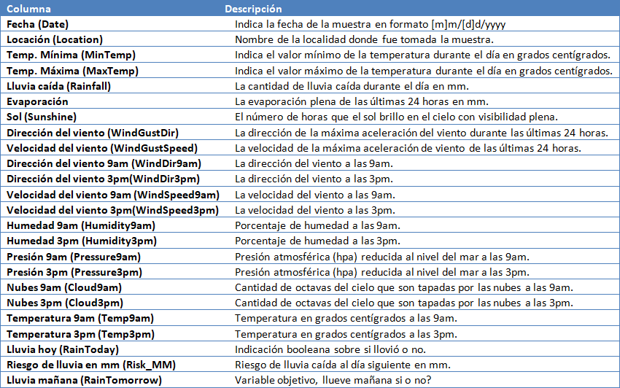

**Link al dashboard Tableau:**

<https://public.tableau.com/profile/sergio.castillo2563#!/vizhome/SergioCastillo-ProyectoBI/LluviaAustralia?publish=yes>